Антифриз в основном течет сдесь
ovomaxat | Дата: Четверг, 02.06.2011, 11:43 | Сообщение № 23 (93248 в абсолютной нумерации)
 | Напишу сюда. Снял я выпускной коллектор по причине подтеков ОЖ на блоке цилиндров (зеленая стрелка). И что увидел. Под "пауком" находятся три заглушки как на блоке, только меньше диаметром. На центральной заглушке видна прозрачная жидкость (красная стрелка), то ли вода, то ли выцветший антифриз, на язык не пробовал . В крайних заглушках было масло, из правой даже вытекло и видны подтеки. Вопрос. Как это все могло туда попасть, если находится под прокладкой коллектора?  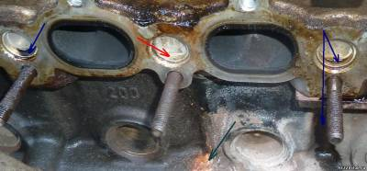  Прикрепления: 4821567.jpg(143Kb)

ovomaxat | Дата: Воскресенье, 11.12.2011, 20:52 | Сообщение № 183 (100573 в абсолютной нумерации)
 | iurik168, В основном у всех течет здесь . Это место под выпускным коллектором. Создаются на блоке оранжевые подтеки (если антифриз красный), видно на фото по зеленой стрелке. Под правым выпускным окном видно темное пятно - это я начал зачищать место протечки.

